《JavaScript高级程序设计》这本书里面，介绍了很多关于setTimeout函数的神奇使用，今天来介绍下第一个——使用setTimeout代替setInterval进行间歇调用。
书中是这么说的
“在开发环境下，很少使用间歇调用（setInterval），原因是后一个间歇调用很可能在前一个间歇调用结束前启动”。
这话怎么理解呢？
首先我们来看一下一般情况下的setInterval函数的使用，以及如何使用setTimeout代替setInterval

var executeTimes = 0;var intervalTime = 500;var intervalId = null;
// 放开下面的注释运行setInterval的Demo
intervalId = setInterval(intervalFun,intervalTime);// 放开下面的注释运行setTimeout的Demo
// setTimeout(timeOutFun,intervalTime);
function intervalFun(){
executeTimes++;
console.log("doIntervalFun——"+executeTimes);
if(executeTimes==5){
clearInterval(intervalId);
}
}
function timeOutFun(){
executeTimes++;
console.log("doTimeOutFun——"+executeTimes);
if(executeTimes<5){
setTimeout(arguments.callee,intervalTime);
}
}
代码比较简单，我们只是在setTimeout的方法里面又调用了一次setTimeout，就可以达到间歇调用的目的。

重点来了，为什么作者建议我们使用setTimeout代替setInterval呢？setTimeout式的间歇调用和传统的setInterval间歇调用有什么区别呢？

区别在于，setInterval间歇调用，是在前一个方法执行前，就开始计时，比如间歇时间是500ms，那么不管那时候前一个方法是否已经执行完毕，都会把后一个方法放入执行的序列中。这时候就会发生一个问题，假如前一个方法的执行时间超过500ms，加入是1000ms，那么就意味着，前一个方法执行结束后，后一个方法马上就会执行，因为此时间歇时间已经超过500ms了。

书中没有给出代码证明这个结论，于是自己写了一段代码来验证。

var executeTimes = 0;var intervalTime = 500;var intervalId = null;var oriTime = new Date().getTime();
// 放开下面的注释运行setInterval的Demo
// intervalId = setInterval(intervalFun,intervalTime);
// 放开下面的注释运行setTimeout的DemosetTimeout(timeOutFun,intervalTime);
function intervalFun(){
executeTimes++;
var nowExecuteTimes = executeTimes;
var timeDiff = new Date().getTime() - oriTime;
console.log("doIntervalFun——"+nowExecuteTimes+", after " + timeDiff + "ms");
var delayParam = 0;
sleep(1000);
console.log("doIntervalFun——"+nowExecuteTimes+" finish !");
if(executeTimes==5){
clearInterval(intervalId);
}
}
function timeOutFun(){
executeTimes++;
var nowExecuteTimes = executeTimes;
var timeDiff = new Date().getTime() - oriTime;
console.log("doTimeOutFun——"+nowExecuteTimes+", after " + timeDiff + "ms");
var delayParam = 0;
sleep(1000);
console.log("doTimeOutFun——"+nowExecuteTimes+" finish !");
if(executeTimes<5){
setTimeout(arguments.callee,intervalTime);
}
}
function sleep(sleepTime){
var start=new Date().getTime();
while(true){
if(new Date().getTime()-start>sleepTime){
break;
}
}
}

（这里使用大牛提供的sleep函数来模拟函数运行的时间）
执行setInterval的Demo方法，看控制台
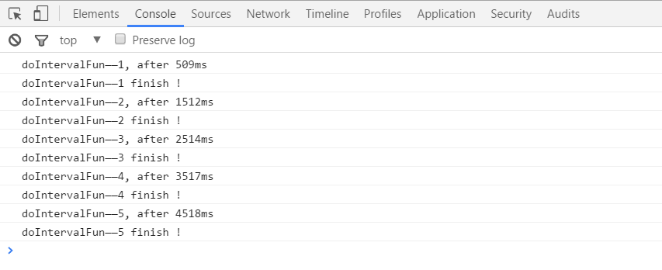
可以发现，fun2和fun1开始的间歇接近1000ms，刚好就是fun1的执行时间，也就意味着fun1执行完后fun2马上就执行了，和我们间歇调用的初衷背道而驰。

我们注释掉setInterval的Demo方法，放开setTimeout的Demo方法，运行，查看控制台
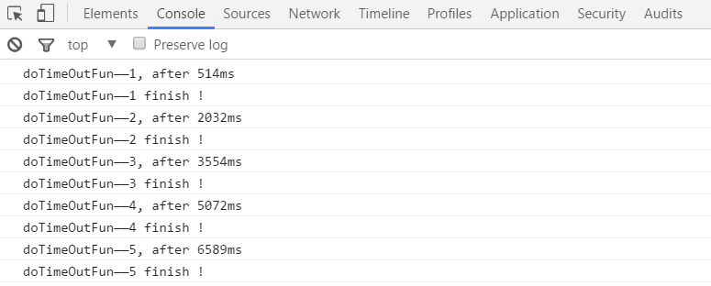
这下终于正常了，fun1和fun2相差了1500ms = 1000 + 500，fun2在fun1执行完的500ms后执行。

